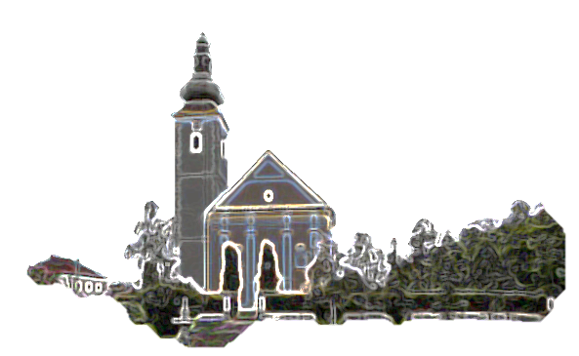

2. USKRSNA NEDJELJA

Prvo čitanje   Dj 2, 42-47

Drugo čitanje   1Pt 1, 3-9

Evanđelje   Iv 20, 19-31

**ZBORNA MOLITVA**:

Bože vječnog milosrđa, ti svake godine vazmenim slavljem užižeš vjeru svog svetog naroda.  
Umnoži u nama milost, da sve dublje shvaćamo što je krst koji nas je oprao;  
što je duh koji nas je nanovo rodio; što je krv koja nas je otkupila. Po Gospodinu.

**Ulazna pjesma**

Kao novorođenčad žudite za duhovnim, nepatvorenim mlijekom,  
da po njemu uzrastete u spasenje, aleluja. (1Pt 2, 2)

**Popričesna pjesma**

Prinesi ruku i opipaj gdje bijahu čavli,  
i ne budi nevjeran nego vjeran, aleluja. (Usp. Iv 20, 27)

NEDJELJA BOŽANSKOG

MILOSRĐA

**Pet osnovnih oblika štovanja Božjeg milosrđa su:**

1. Štovanje slike Milosrdnog Isusa

2. Štovanje svetkovine Božjeg milosrđa

3. Molitva krunice Božjeg milosrđa

4. Štovanje Časa milosrđa

5. Širenje slave (naviještanje) Božjeg milosrđa

Milosrđe Božje, koje izvireš iz Očeva krila, …uzdam se u Tebe!  
Milosrđe Božje, ti najveća osobino Božja, …  
Milosrđe Božje, ti neshvatljiva tajno, …  
Milosrđe Božje, izvore koji izvireš iz tajne Presvetoga Trojstva, …  
Milosrđe Božje, nespoznatljivo razumom ljudi i anđela, …  
Milosrđe Božje, iz kojega izviru sav život i sreća, …  
Milosrđe Božje, koje si bolje i od nebesa, …  
Milosrđe Božje, izvore čudesa i tajni, …

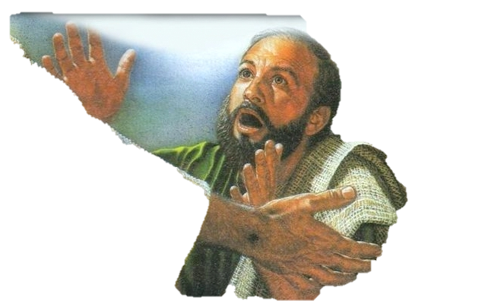

[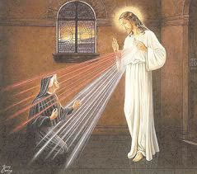](https://www.google.hr/url?sa=i&rct=j&q=&esrc=s&source=images&cd=&cad=rja&uact=8&ved=0ahUKEwjuhprFoa7TAhVEM5oKHTNCDpYQjRwIBw&url=https://milosrdniisus.wordpress.com/tag/slika-milosrdnog-isusa/&psig=AFQjCNFamb9c97T8BxXa855N5zEH2XJ3QQ&ust=1492613485542974)

***I uvečer toga istog dana, prvog u tjednu, dok su učenici u strahu od Židova bili zatvorili vrata, dođe Isus, stane u sredinu i reče im: “Mir vama!” To rekavši, pokaza im svoje ruke i bok. I obradovaše se učenici vidjevši Gospodina. Isus im stoga ponovno reče: “Mir vama! Kao što mene posla Otac i ja šaljem vas.” To rekavši, dahne u njih i kaže im: “Primite Duha Svetoga. Kojima otpustite grijehe, otpuštaju im se; kojima zadržite, zadržani su im.” Ali Toma zvani Blizanac, jedan od dvanaestorice, ne bijaše s njima kad dođe Isus. Govorili su mu dakle drugi učenici: “Vidjeli smo Gospodina!” On im odvrati: “Ako ne vidim na njegovim rukama biljeg čavala i ne stavim svoj prst u mjesto čavala, ako ne stavim svoju ruku u njegov bok, neću vjerovati.” I nakon osam dana bijahu njegovi učenici opet unutra, a s njima i Toma. Vrata bijahu zatvorena, a Isus dođe, stade u sredinu i reče: “Mir vama!” Zatim će Tomi: “Prinesi prst ovamo i pogledaj mi ruke! Prinesi ruku i stavi je u moj bok i ne budi nevjeran nego vjeran.” Odgovori mu Toma: “Gospodin moj i Bog moj!” Reče mu Isus: “Budući da si me vidio, povjerovao si. Blaženi koji ne vidješe, a vjeruju!” Isus je pred svojim učenicima učinio i mnoga druga znamenja koja nisu zapisana u ovoj knjizi. Ova su zapisana da vjerujete: Isus je Krist, Sin Božji, i da vjerujući imate život u imenu njegovu.***

**SLIJEDI ISUSA – NEDJELJNA BOŽJA RIJEČ**

|  |
| --- |
| Slikovni rezultat za lovro zaplatićToma ne bijaše nazočan pri susretu Isusa s učenicima. Kako to da ga nije bilo? Učenici su se sakrili zbog straha da ne bi završili kao Isus. Toma se ne boji. Toma je onaj koji je u trenutku Lazarova uskrsnuća rekao: „idemo i mi umrijeti ***s*** njime“. To je razlog zašto Toma bì nazvan „Blizanac“, onaj koji sliči Isusu. Toma nije prisutan a kada mu rekoše da im se Isus ukazao, on ne izriče svoju nevjernost nego očajnu potrebu za vjerom.  To čini ovim riječima: „Ako ne vidim na njegovim rukama biljeg čavala i ne stavim svoj prst u mjesto čavala…“ – ili, našim rječnikom – „Ne mogu vjerovati! Ma nije moguće!“ Tako govoreći ne negiramo činjenicu ili događaj nego zapravo želimo reći da je previše dobro ili prelijepo za povjerovati.  „Nakon osam dana“ – ritam je slavlja euharistije u kojoj Isus biva prisutan te očituje svoju ljubav. Isus se pokazuje Tomi koji se ne usuđuje staviti svoj prst u njegove rane nego izriče najvišu ispovijest vjere svih evanđelja.  Na početku evanđelja Isus je bio opisan kao Bog kojega nitko nikada nije vidio a u kojem se on objavio. Toma to shvaća te se Isusu obraća riječima: „Gospodin moj i Bog moj“. Odlomak završava jednim blaženstvom. Vjernici svih vremena nisu uskraćeni s obzirom na one koji su imali to iskustvo. Naprotiv, oni su u prednosti jer posjeduju jedno blaženstvo koje nije bilo rečeno učenicima: „Blaženi koji ne vidješe a vjeruju“. Isus ih proglašava blaženim.  One koji traže znak kako bi povjerovali, Isus poziva da oni budu taj znak kako bi drugi mogli vidjeti i povjerovati.  To je Isusova Radosna vijest koju je zajednica njegovih učenika pozvana nositi i naviještati. |

Temelj sakramenta Krštenja nalazimo u otajstvu Isusa Krista koji se na početku svog javnog djelovanja dao krstiti (Mt 3. 13-17). Treba razlikovati Ivanovo krštenje koje je bilo priprava za dolazak Sina Božjega od Isusova cjelokupnog djelovanja koje se može smatrati  ustanovljenjem krštenja. On šalje svoje učenike: “Pođite dakle i učinite mojim učenicima sve narode krsteći ih u ime Oca, Sina i Duha Svetoga, i učeći ih čuvati sve što sam vam zapovijedio.

Krštenje je temelj cijelog kršćanskog života i vrata koja otvaraju pristup drugim sakramentima. Kad se radi o krštenju djece, ono predpsotavlja vjeru roditelja koji traže krštenje za svoje dijete. Oni se obvezuju dijete odgajati u vjeri kako bi živjelo prema Božjim zapovijedima: ljubilo Boga i svoga bližnjega kako nas je Krist poučio. Krštenje odrasle osobo predpostavlja vjeru primatelja koja se ostvaruje u prigodnoj pripravi za skaramente.

**Župna kateheza**

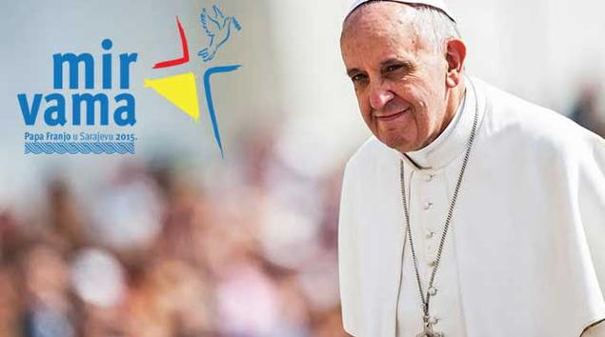

Ako je Krist živ i prebiva u nama, u našemu srcu, tada

moramo također pustiti da se učini vidljivim, ne smijemo

ga sakrivati, i da djeluje u nama. To znači da Gospodin Isus

mora postati sve više naš uzor: uzor života i da mi moramo

naučiti ponašati se kao što se On ponašao, da moramo

činiti ono što je činio Isus. Nada koja prebiva u nama,

dakle, ne smije ostati skrivena u nama, u našem srcu, bila

bi to slaba nada, koja nema hrabrosti izaći van i pokazati se naša nada, kao što se vidi iz Psalma 33 kojeg Petar citira, mora nužno izbiti van,

poprimajući profinjen i sebi svojstven oblik miline,

poštivanja, dobrohotnosti prema bližnjemu, i ići tako daleko da oprašta onome koji nam je nanio neko zlo. Osoba koja nema nade ne uspijeva oprostiti, ne uspijeva dati utjehu opraštanja i imati utjehu oproštenja. Dà, zato što je tako činio Isus, i tako nastavlja činiti po onima koji mu daju prostora u svom srcu i svome životu, sa sviješću da se zlo ne pobjeđuje zlom, već poniznošću, milosrđem i krotkošću. Volio bih postaviti vam jedno pitanje: mi, svi mi, jesmo li u to uvjereni? Jesmo li uvjereni da nas Bog ljubi i da je sve ono što nam je obećao spreman ispuniti? Ali, oče, koliko moramo platiti za to? Jedina cijena koju treba platiti je "otvoriti srce". Otvorite svoja srca i ta će vas Božja snaga voditi naprijed, činit će čudesne stvari i naučit će vas što je nada. To je jedina cijena: otvoriti srce vjeri a On će učiniti sve ostalo.

**RIJEČ SVETOG OCA**

**BLAŽENA OZANA KOTORSKA**: Dominikanka i djevica Ozana Kotorska rođena je u Relezi 1493., a umrla u Kotoru 27. travnja 1565. godine. Živjela je kao pastirica i nakon očeve smrti postala Božja službenica živeći blizu katedrale sv. Tripuna. Na Veliki petak 1513. godine se u istoj katedrali odlučila posvetiti promatranju Muke Kristove, molitvi, pokori i dobrim djelima.

Zbog svojih djela, mnogi je smatraju apostolom kršćanskog jedinstva i zaštitnicom ekumenskoga pokreta. Pri kraju života primila je svete sakramente svoga ispovjednika fra Tome Basca te su joj čitani opisi Kristove muke iz Ivanova evanđelja.  
Neraspadnuto tijelo se nalazilo u crkvi Sv. Pavla do 1807. iz koje je prebačeno u crkvu sv. Marije. Štovana je kao svetica, a papa Pio XI. ju je u Rimu 1927. godine proglasio štovanom.

**Svetac tjedna**

|  |  |  |
| --- | --- | --- |
| Ponedjeljak,  24. travnja | **OBAVIJESTI** | Fidel Sigmanirenski |
| Utorak,  25. travnja | 18,00 | MARKO EVANĐELISTA  + Andrija Banić |
| Srijeda,  26. travnja |  | Montan i Maksima |
| Četvrtak,  27. trabnja | 18,00 | OZANA KOTORSKA  + Milka Dančuo |
| Petak,  28. travnja | 18,00 | Petar Chanel  + Ivan Zlatarić (god) |
| subota,  29. travnja | 18,00 | Katarina Sijenska  + Ivan Drožđibob (god) |
| **Nedjelja,**  **30. travnja** | 9,00  11,00 | **TREĆA USKRSNA NEDJELJA**  + Anka, Franjo Šajfar; + Jelica, Zvonimir Vine; + Marija, Stjepan Babić, Mato, Marija Bartolac; + Ivan Perač; + Franjo, Bara Miksera i ob.; + Franjo Čujko i ob.; + Josip Barmarija (god). + Kata Buriša (god)  POLDANJICA – PRO POPULO |

Župni vjeronauk;

Subota u 14,30 : prvopričesnici

Subota u 15,30: firmanici

* DAROVI ZA POTREBE ŽUPE: svoje priloge za potrebe župe možete dati u župnom uredu, sakristiji ili u banci na račun. HR8124000081104962168 Župa sv. Ivana Krstitelja Rečica 47. Rečica ( s naznakom: za župu)
* Skupljamo za kupnju motornih kosilica

**Pastoralni listić**: Tjedni prilog Zvona svetog Ivana Krstitelja. Izdaje: Župa svetog Ivana Krstitelja Rečica, Rečica 47. 47203 Rečica. Glavni i odgovorni urednik: Lovro Zaplatić, župnik .Tel 047 713 002 /0992441234 e-mail : zupa.recica@zg-nadbiskupija.hr . Izlazi u 150 primjeraka.

U subotu naši mladi njih 21 putuju na SUSRET HRVATSKE KATOLIČKE MLADEŽI u Vukovar.

Zahvala svima koji su pomogli svojim prilozima a posebno našem Caritasu da mladi lakše pokriju troškove, osobito prijevoza.

Vjerujem da će im to biti lijepo iskustvo.

Zahvaljujem se kao župnik svima koji su pridonijeli da Sveto trodnevlje bude što ljepše i svečanije. Posebno svim župljanima koji su se usprkos lošem vremenu okupljali u te dane u velikom broju. Zahvaljujem se našim ministrantima, pjevačkom zboru, našem zvonaru. Posebno čuvarima Božjeg groba: Molitvenoj zajednici, Caritasu, lovcima, nogometašima NK Mladost, KUD-u Rečica, vatrogascima iz svih društava .

MOLITVENA ZAJEDNICA: susreti nedjeljom u 18,00 sati u župnoj crkvi.

Pouivamo sve da nam se pridruže!